**Báo Cáo Thực Tập Tuần 1**



**Tên thực tập sinh: Trần Ngọc Nam – 19211TT1485**

**Tên Người Hướng Dẫn: Phan Gia Phước**

# Ngày 05/07/2021

## Cài đặt squish:

### Các bước cài đặt:

* Vào Trang Web <https://www.froglogic.com/?gaid=913-142-3609&gclid=Cj0KCQjw24qHBhCnARIsAPbdtlJURqkVtCDdo1w4p3sZ3cp4OdCnBBBueKxHSmlRnb0bwgA35ejAICsaAs4FEALw_wcB>

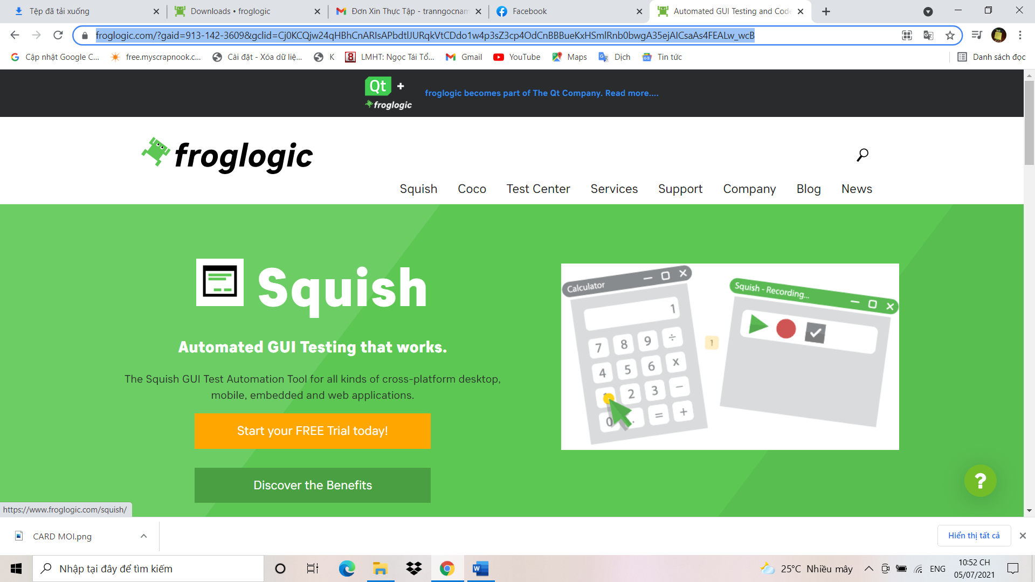

* Sau đó click vào start your FREE Trial today! 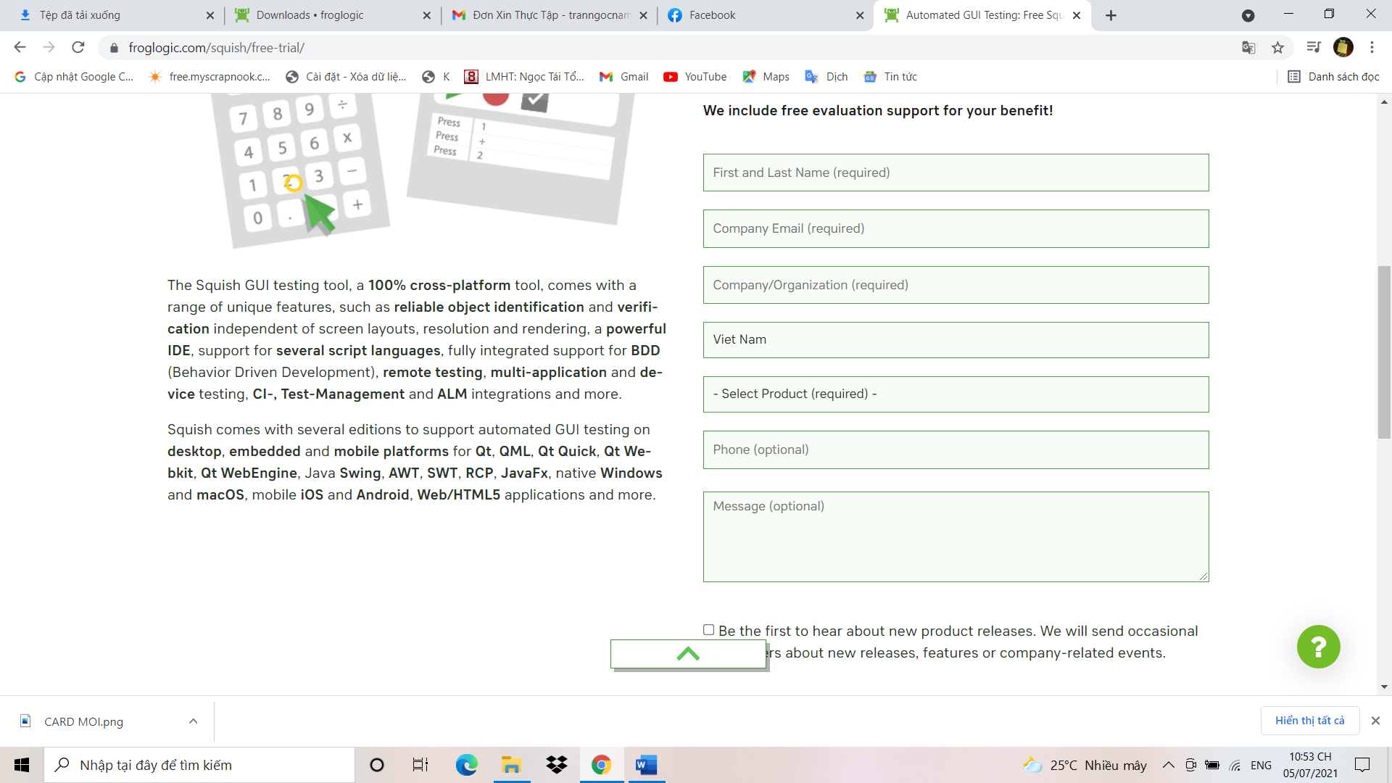
* Điền Đầy đủ thông tin và click

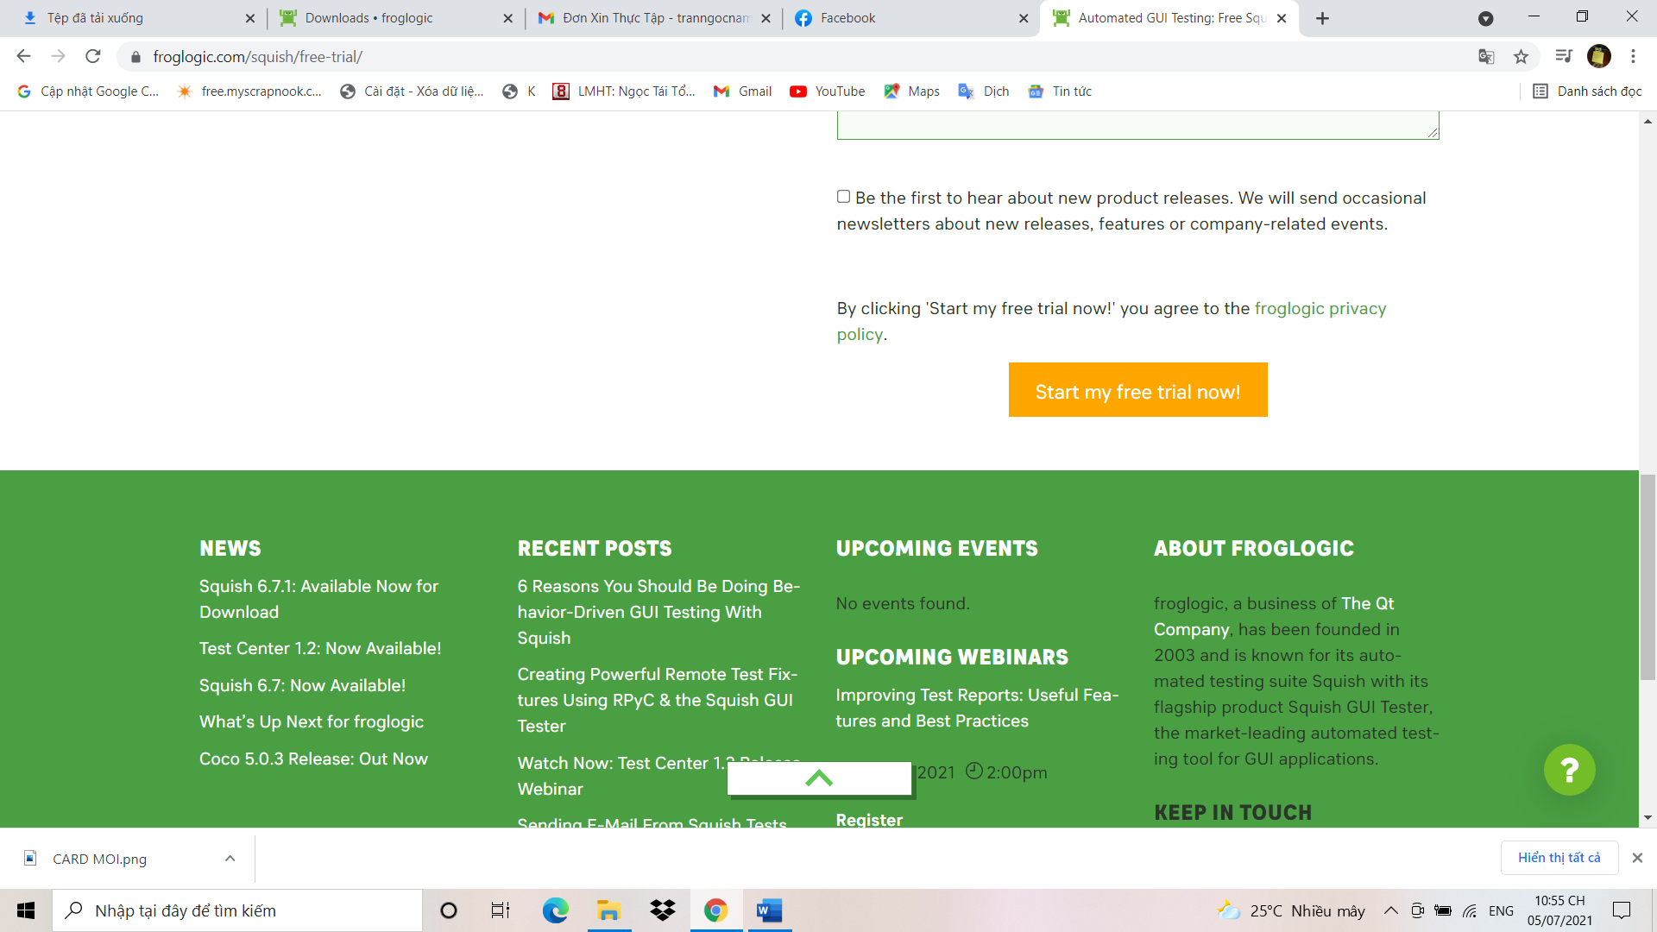

* Hệ thống sẽ tiến hành gửi link về email đã đăng ký

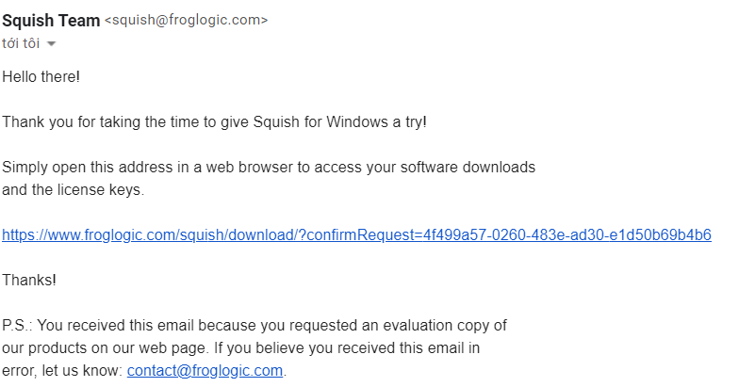

* Click vào đường link để đến được trang tải phần mềm

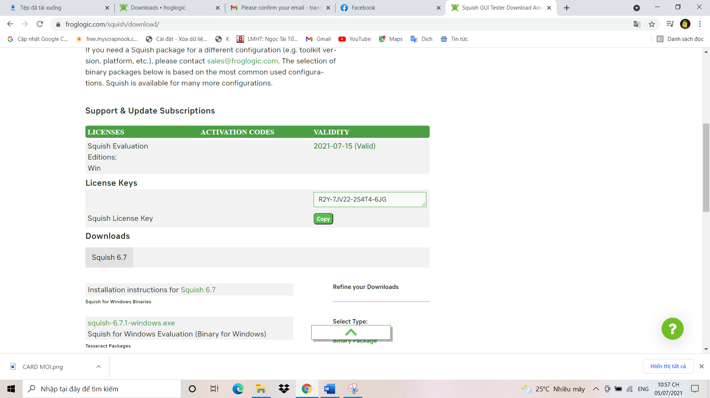

* Sau đó click vào chọn phiên bản để tải xuống

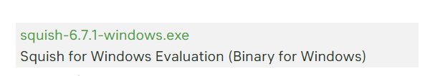

* Chuyển đến trang download click “I accept”

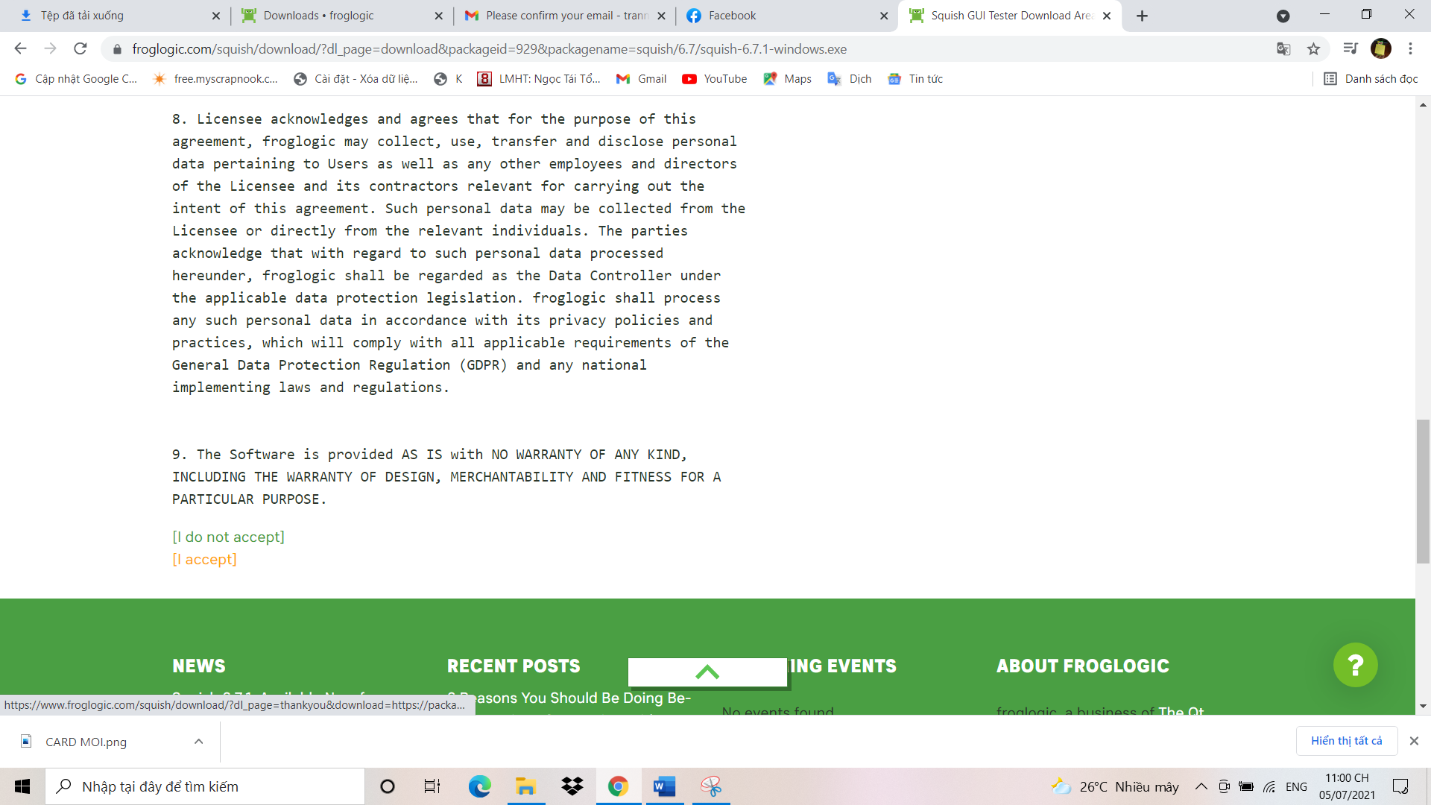

* Đợi vài giây hệ thống tự động tải về máy

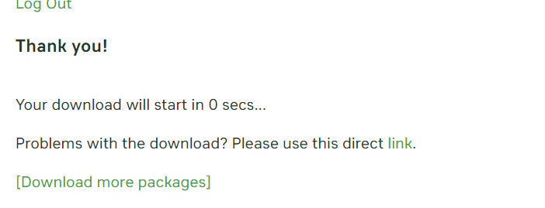

* Click vào file .exe sau khi tải về thành công



* Bắt đầu tiến hành cài đặt squish vào trong máy

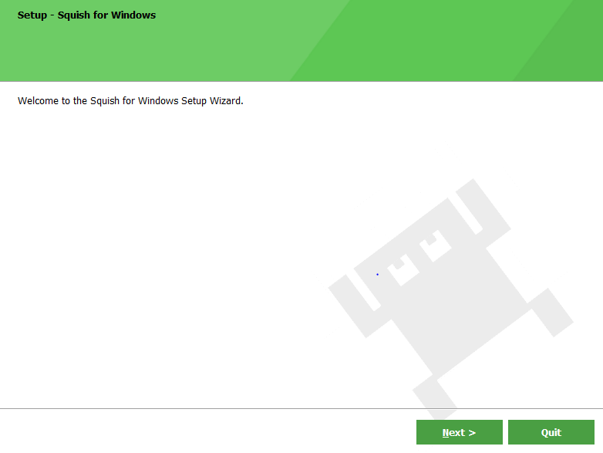

* Ta tiếp tục click vào phím Next

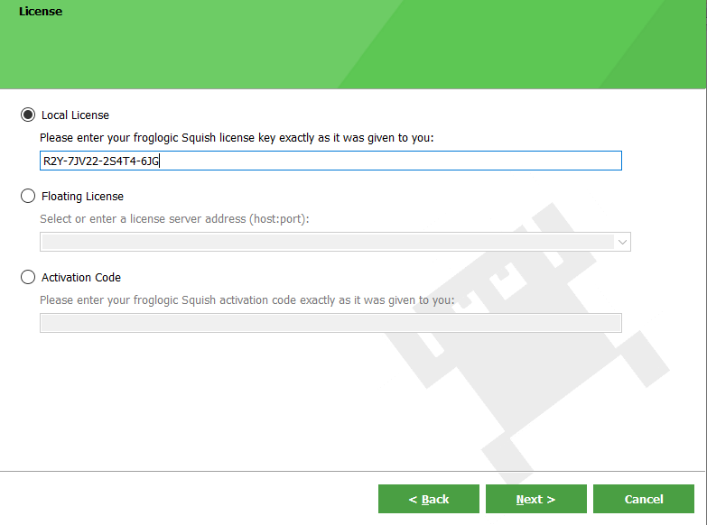

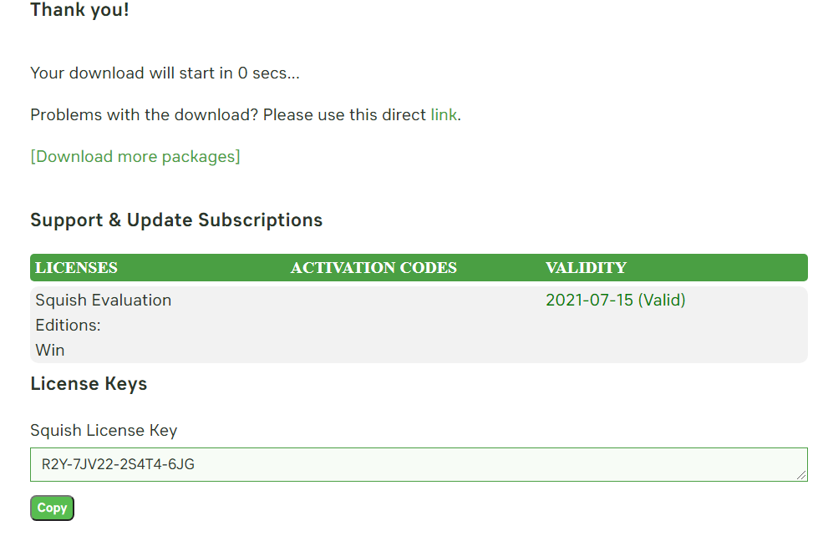

* Tại đây điền key được tjao sẵn ở trang download sau đó click next

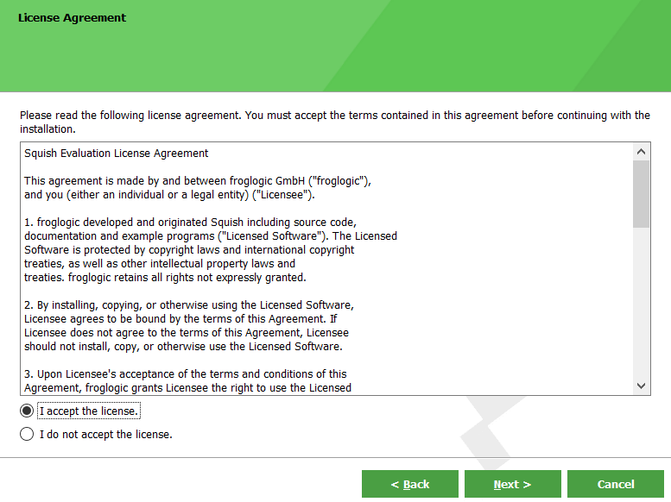

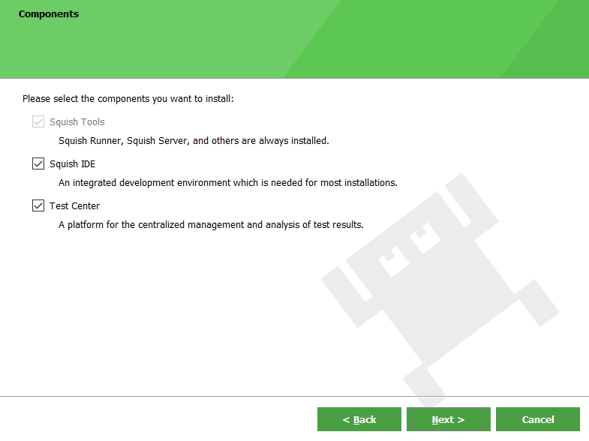

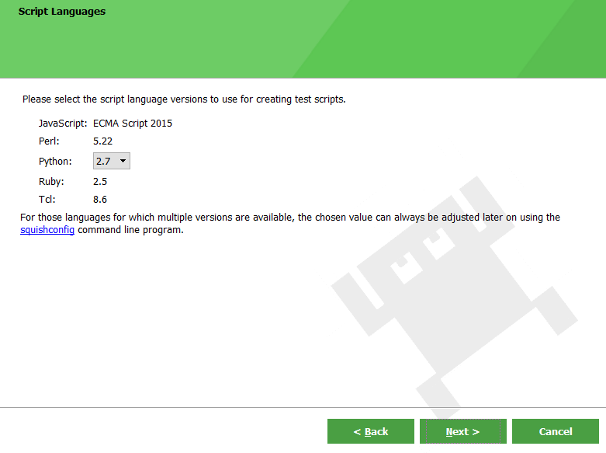

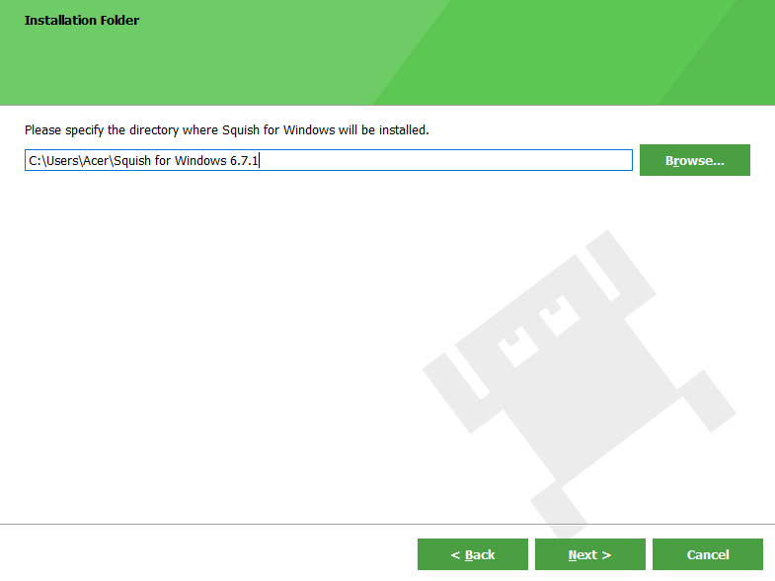

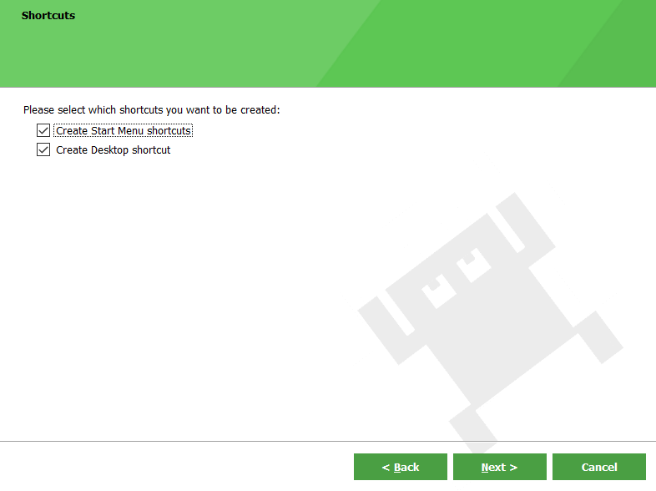

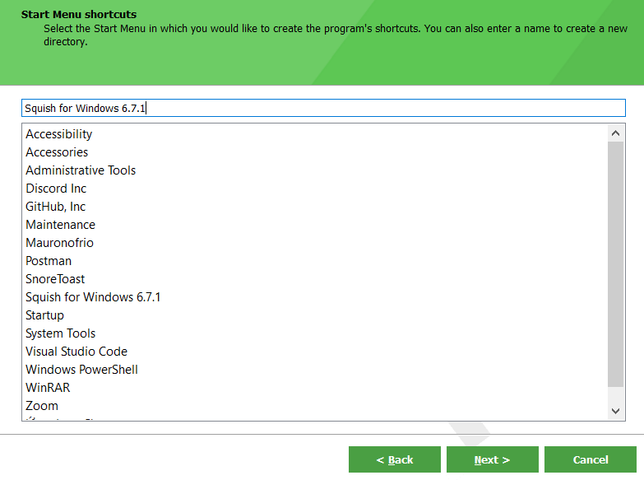

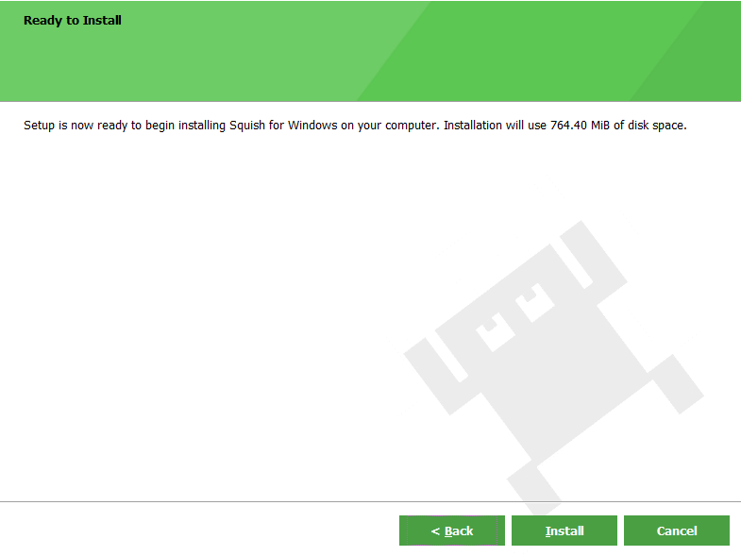

* Cuối cùng click vào phím install để cài đặt vào máy

### Kết quả đạt được:

* Cài đặt được phần mềm Squish vào trong máy.

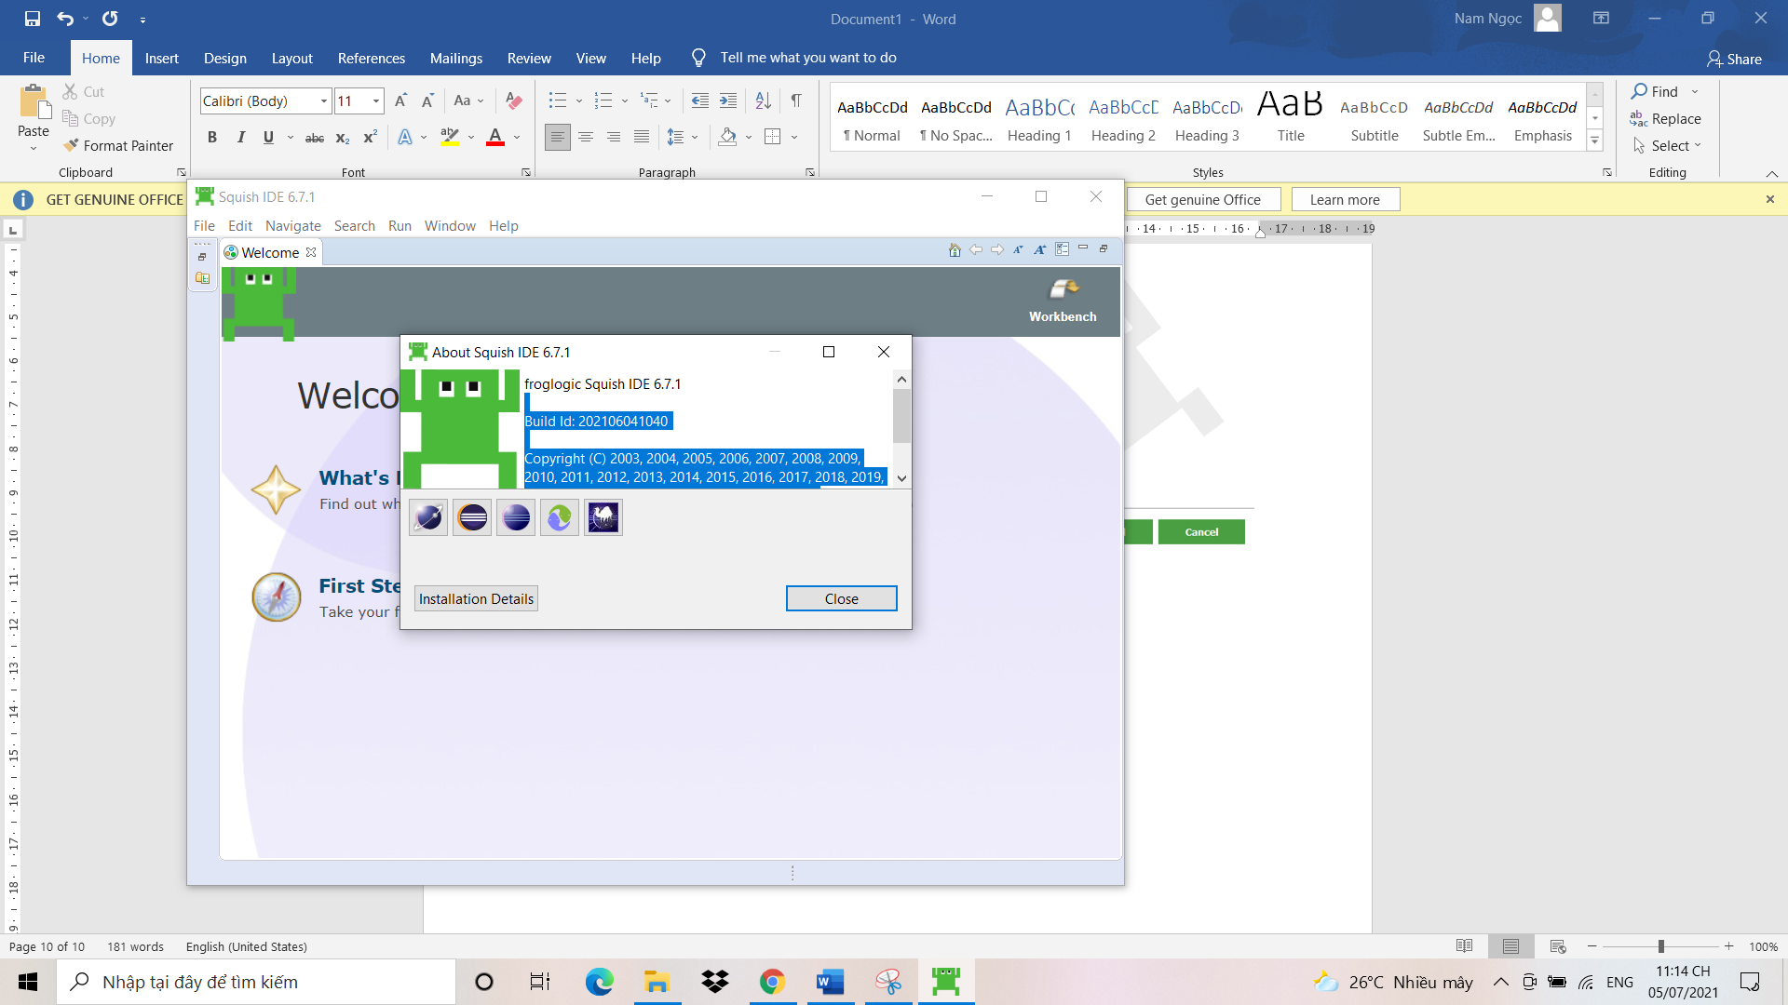

# Ngày 06/07/2021

## Tạo Test Suite

### Các bước thực hiện:

* Chọn File -> New Test Suite

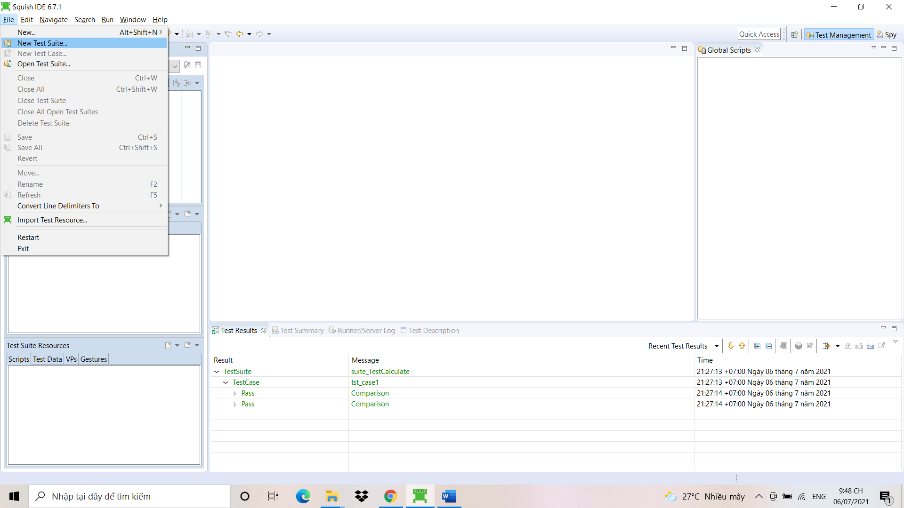

* Đặt tên cho Test Suite và đặt đường dẫn lưu Test Suite

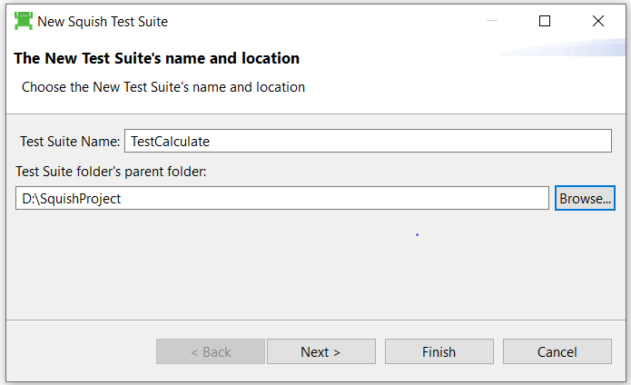

* Click Next

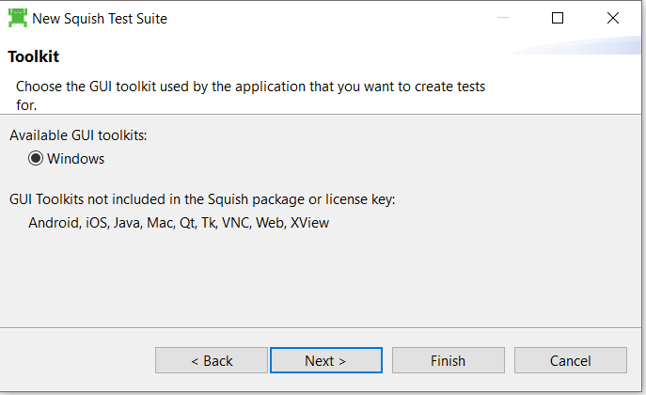

* Chọn ngôn ngữ tập lệnh sẽ được sử dụng cho các tập lệnh thử nghiệm của Bộ thử nghiệm này sau đó click Next

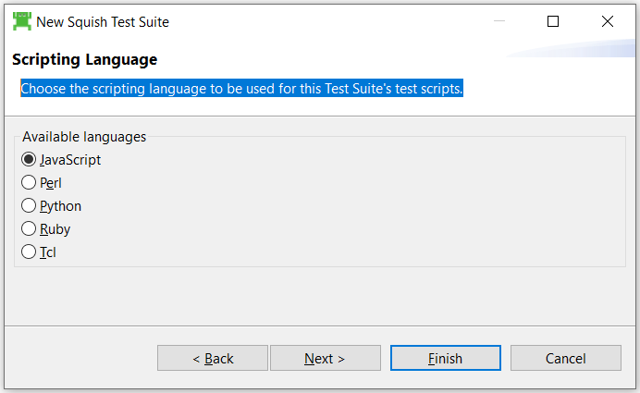

* Chọn file .exe hoặc .bat của ứng dụng cần test và Click finish

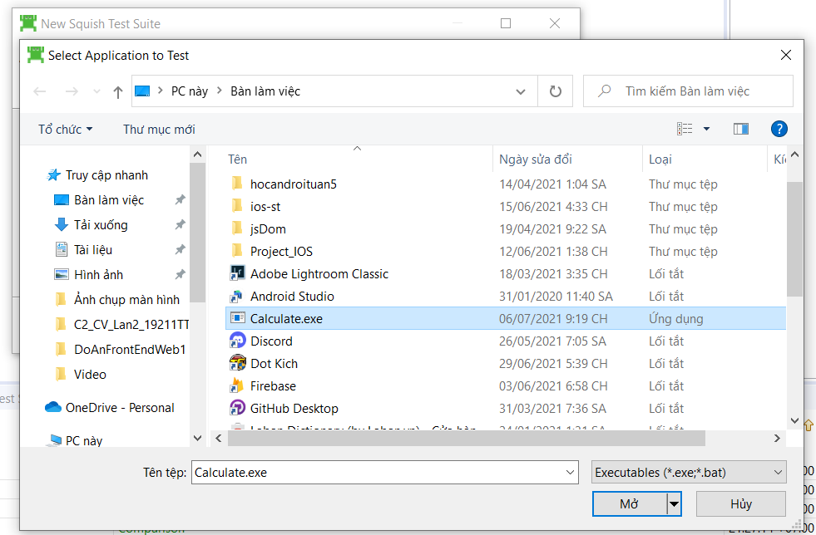

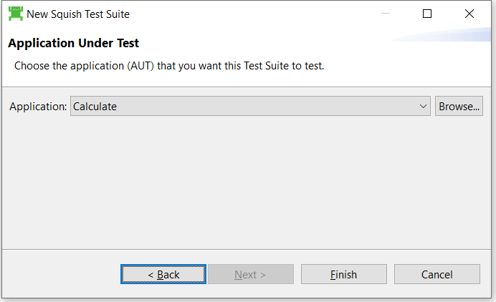

### Kết quả đạt được:

* Tạo thành công Test Suite

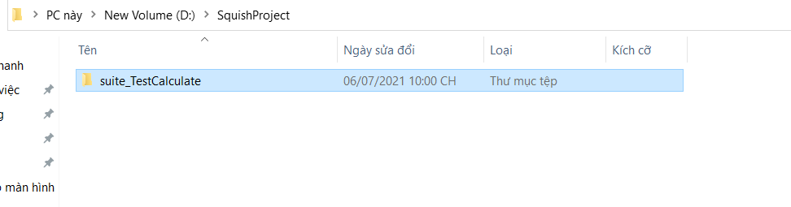

## Tạo Test Case và Tiến Hành Test Ứng Dụng:

### Các bước thực hiện:

* Click vào Create New Script Test Case

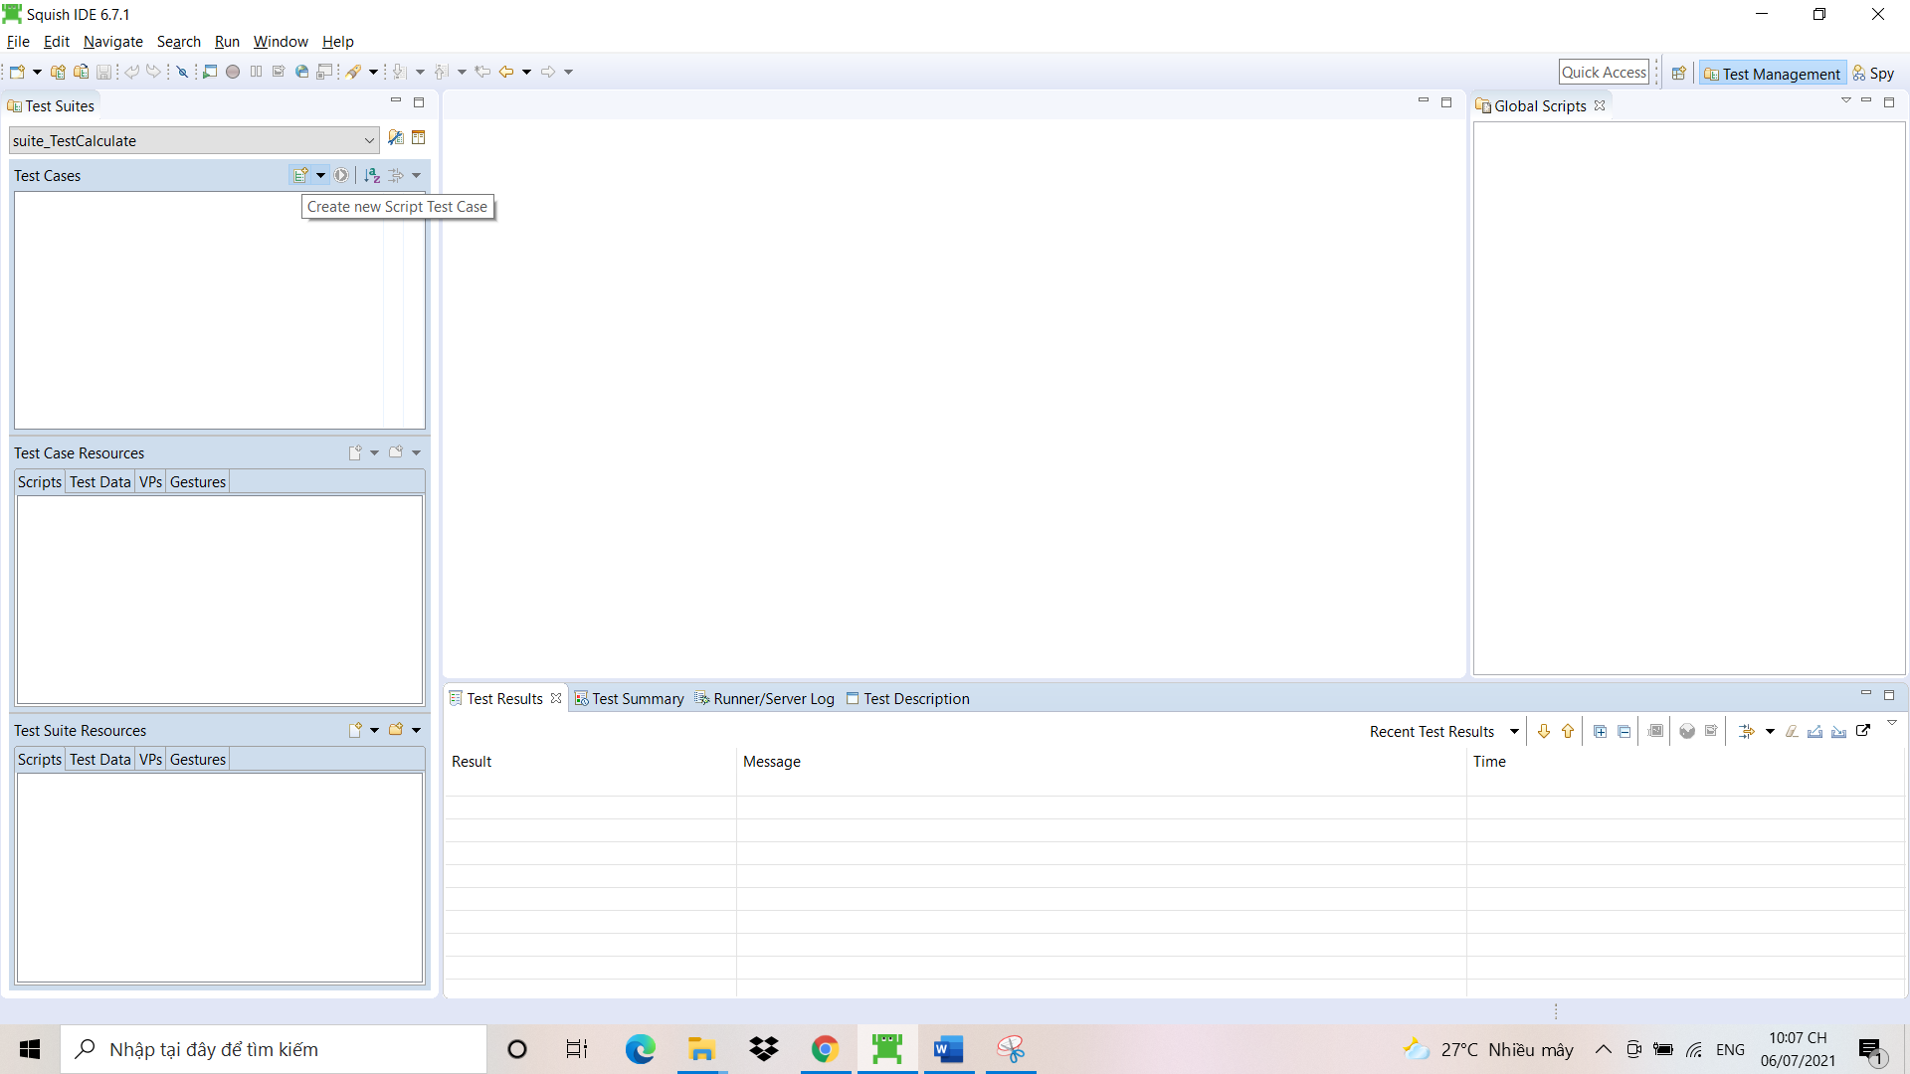

Sau khi click thì test case sẽ được thêm vào như hình bên dưới

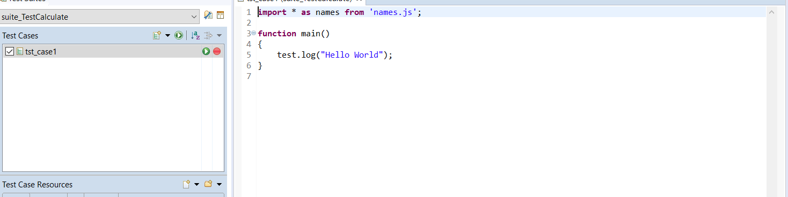

* Sau đó click vào dấu chấm đỏ bên cạnh Test Case

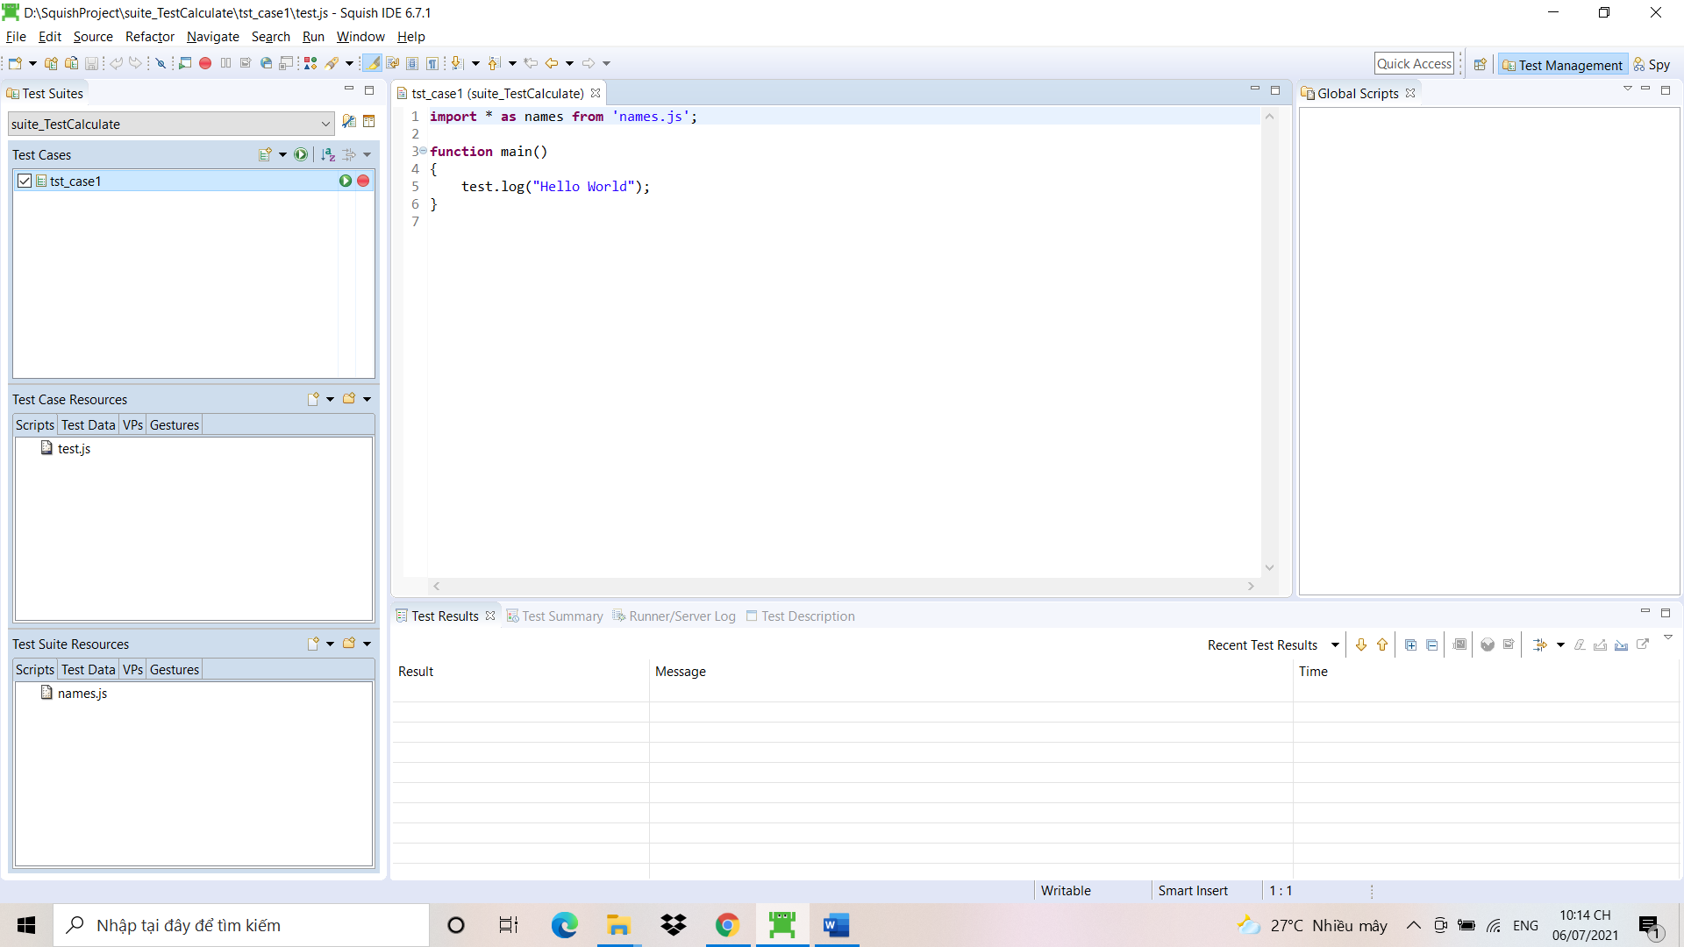

* Hệ thống chuyển đến trạng thái test

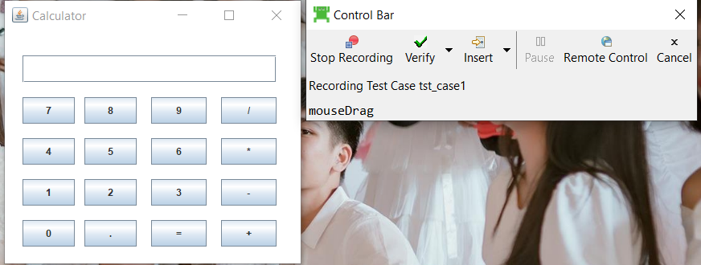

* Bắt đầu làm phép tính đơn giản(Sử dụng ứng dụng thực tế) và click vào chấm đỏ “Stop Recording”

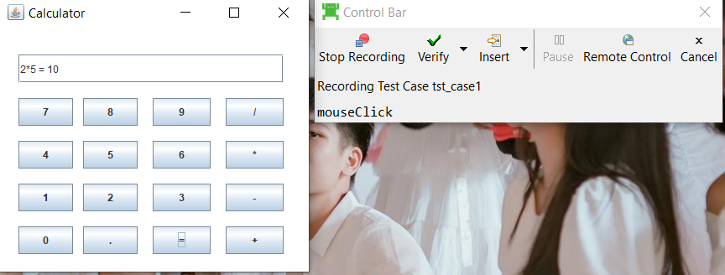

* Sau khi click vào chấm đỏ “Stop Recording” hệ thống chuyển về giao diện chính

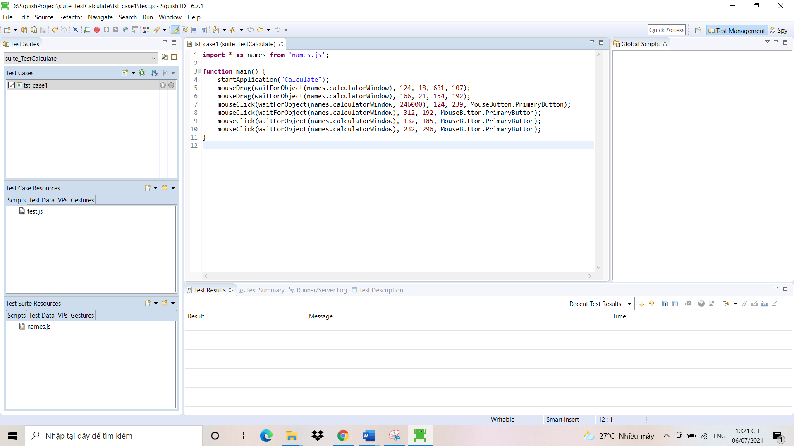

* Sau đó click vào phím mũi tên ngay vị trí của test case để bắt đầu quá trình tự động test



### Kết quả đạt được:

* Test thành công:

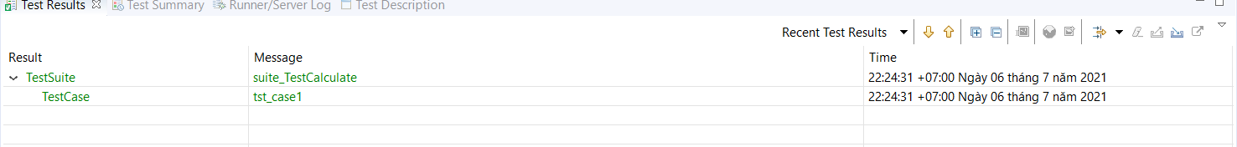

## Kiểm thử thuộc tính của object:

### Các Bước thực Hiện:

* Click vào dấu chấm đỏ bên cạnh Test Case



* Trong hộp Control Bar chọn Verify sau đó chọn Properties

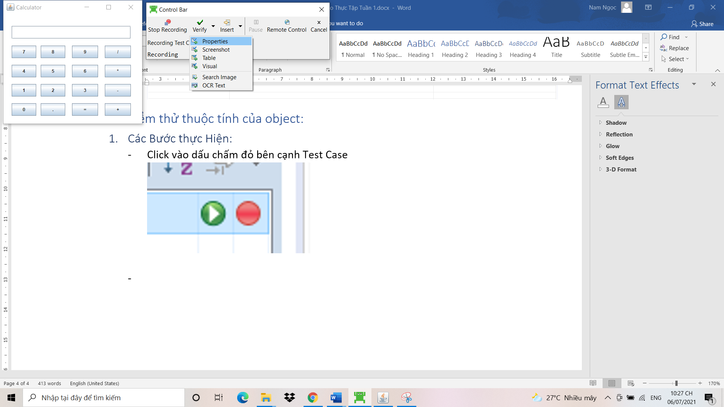

* Hệ thống chuyển sang màn hình chính:

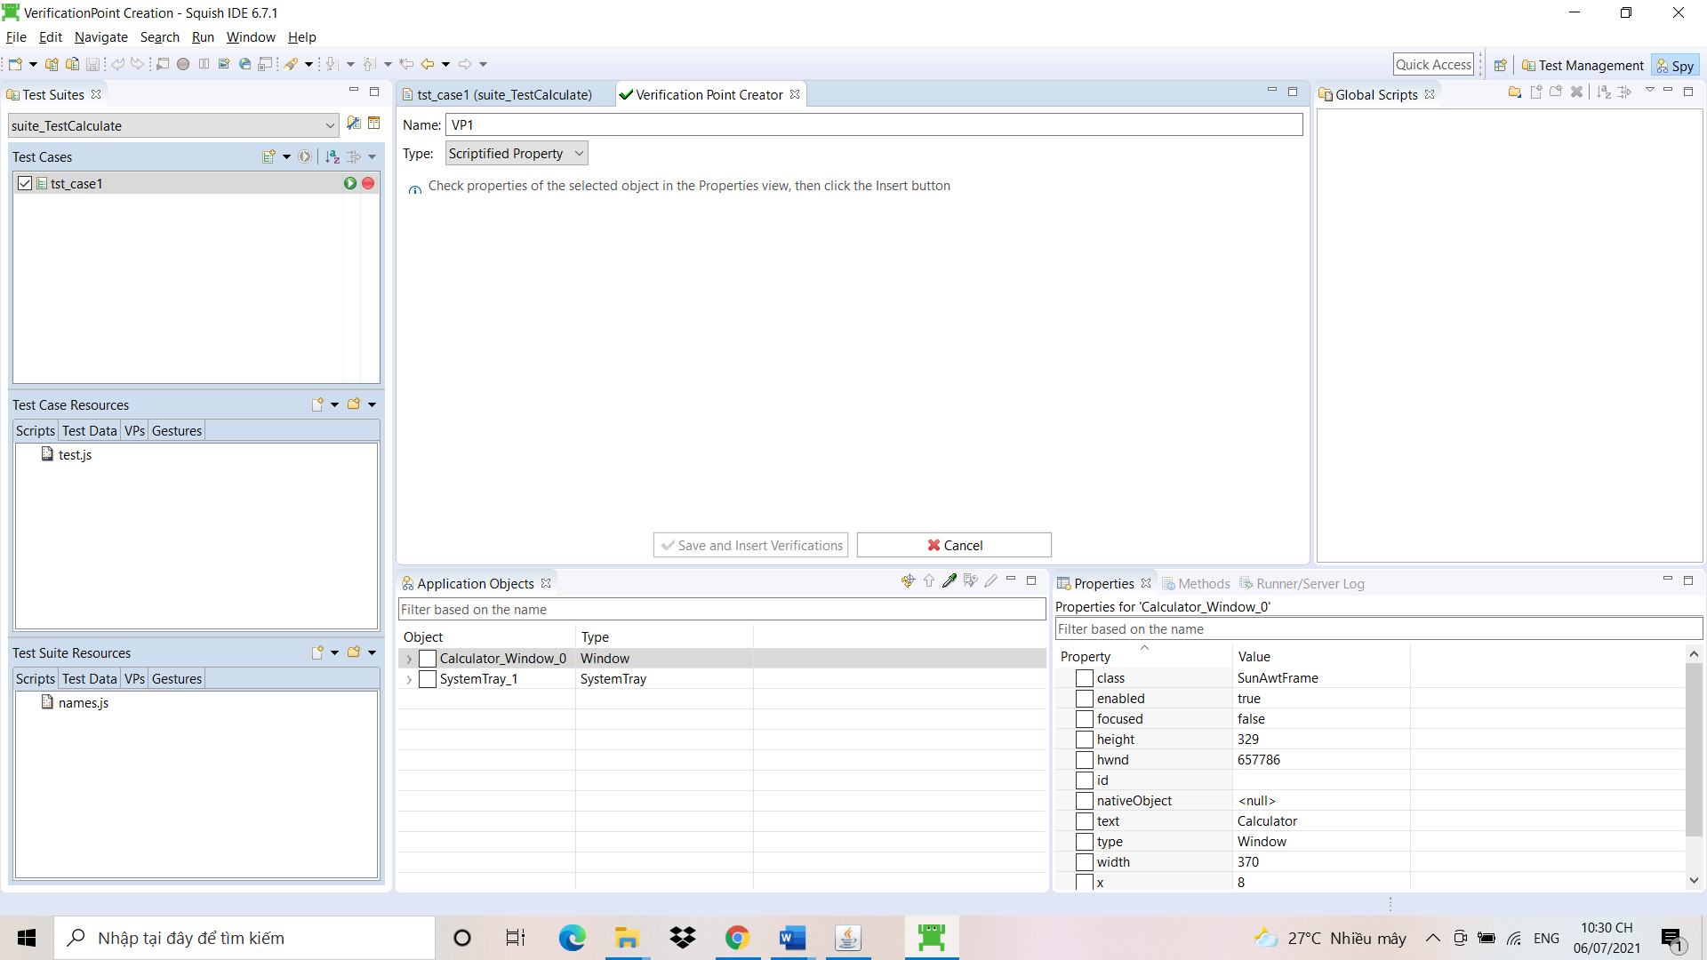

* Sau đó click chọn Pick

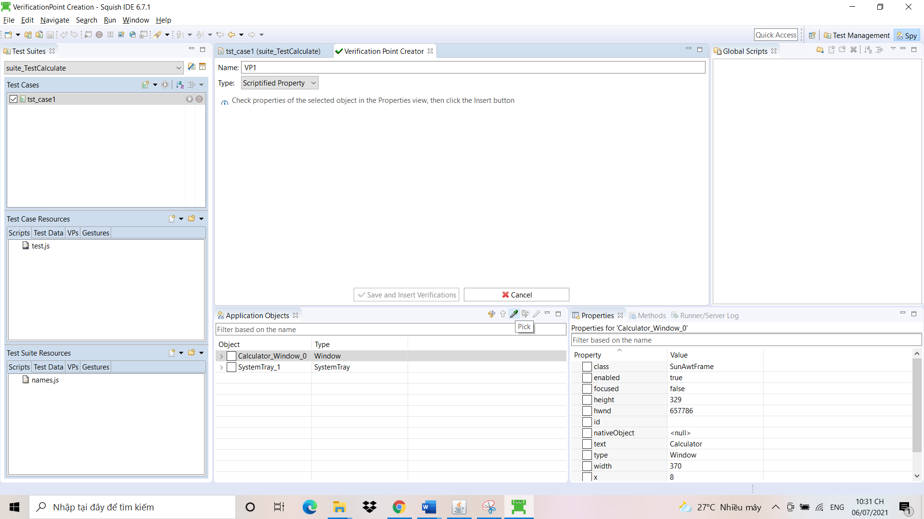

* Hệ thống hiển thị ứng dụng để chọn thành phần

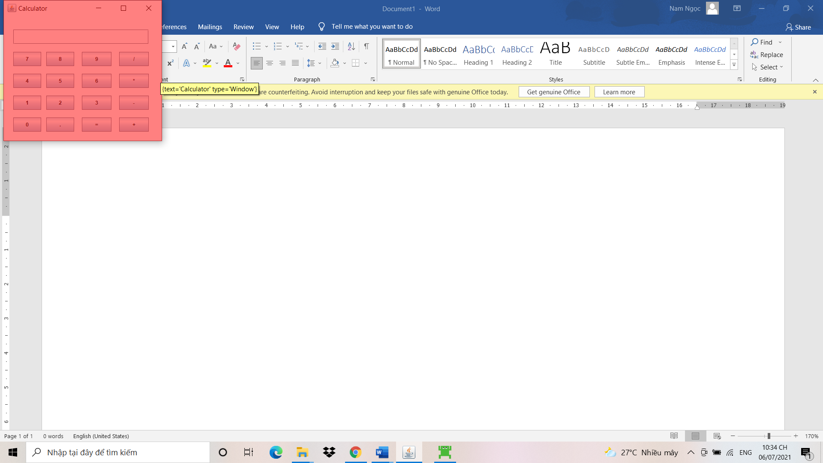

* Click chọn 1 thành phần hệ thốn chuyển lại trang giao diện chính

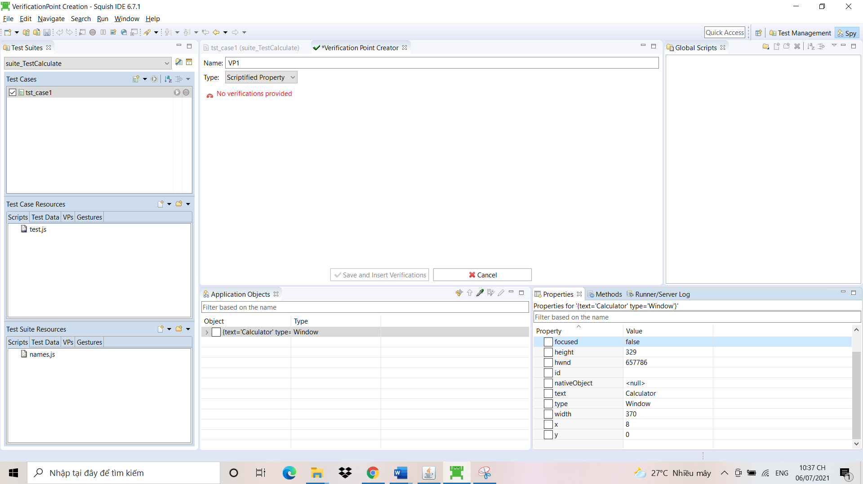

* Sau đó trong hộp properties chọn các thuộc tính muốn kiểm tra của thành phần vừa chọn

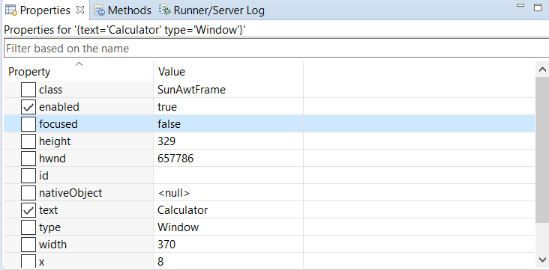

* Sau khi chọn xong click 

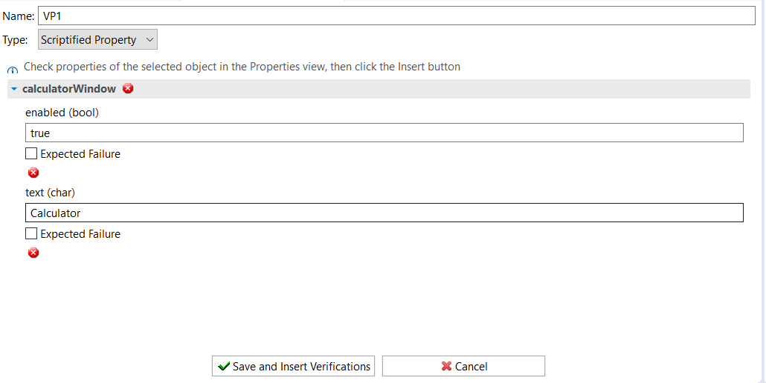

* Hệ thống chuyển qua giao diện test ta lại làm các bước test như ở trên



* Sau đó click vào phím mũi tên ngay vị trí của test case để bắt đầu quá trình tự động test



### Kết quả đạt được:

* Test pass thành công các thuộc tính của thành phần

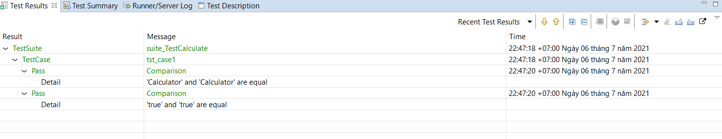

# Ngày 07/07/2021

## HTML Report via Command Line:

### Các bước thực hiện:

* Đầu tiên mở 2 cửa sổ Command Line

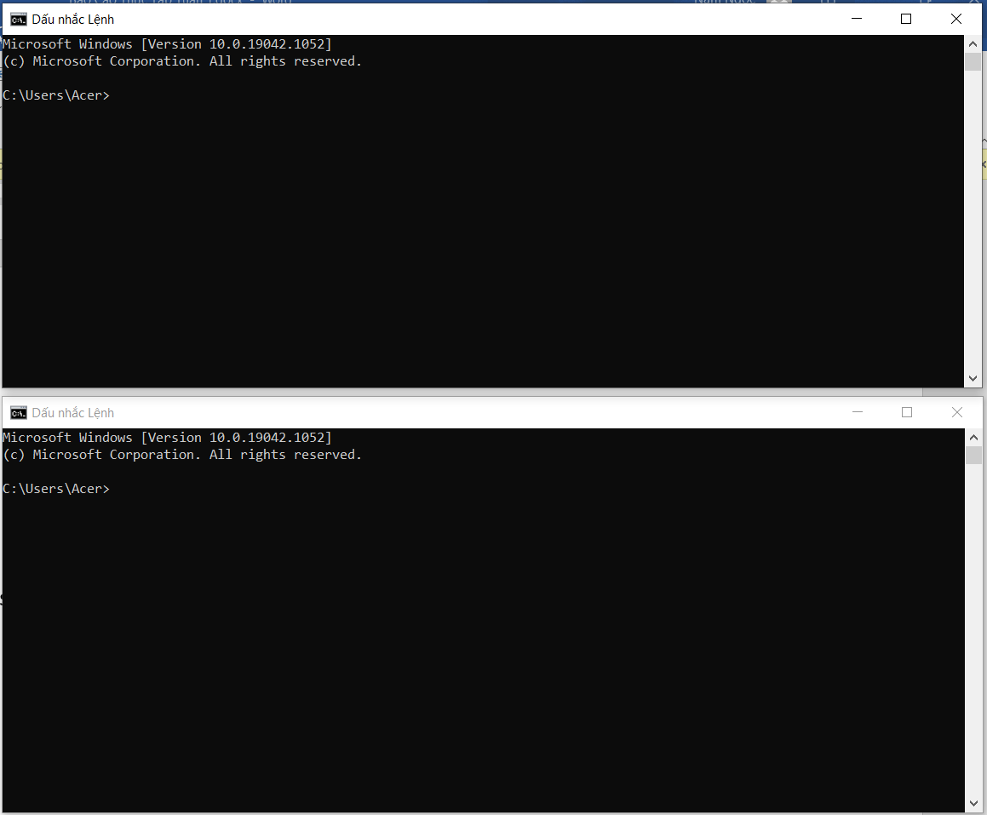

* Sau đó chuyển đến đường dẫn D:\Squish\Squish for Qt 6.7.1\bin (Tùy vào lúc cài đặt ứng dụng bạn chọn lưu ở đâu thì tệp Squish for … 6.7.1 nằm ở đó) .

Đây là nơi đặt vị trí lưu File.



* Bắt Đầu gõ lệnh cd để chuyển đến thư mục bin

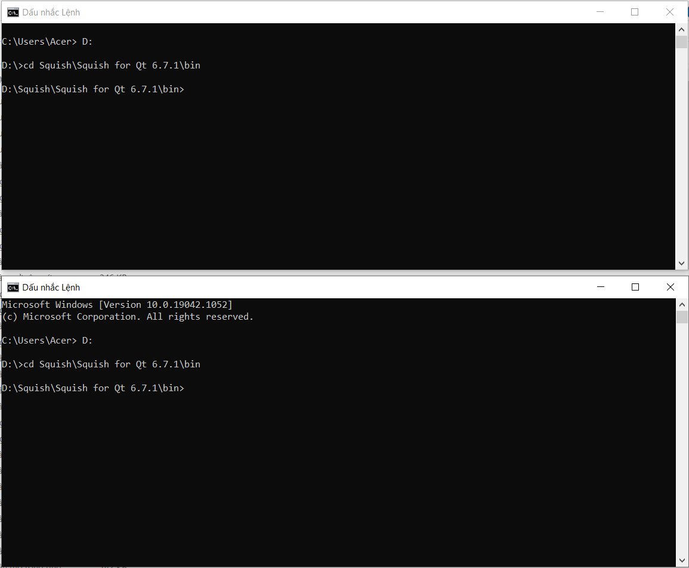

* Sau khi cả 2 cửa sổ cmd đã chuyển sang thư mục bin, ta gõ lệnh squishserver cho 1 trong 2 cửa sổ

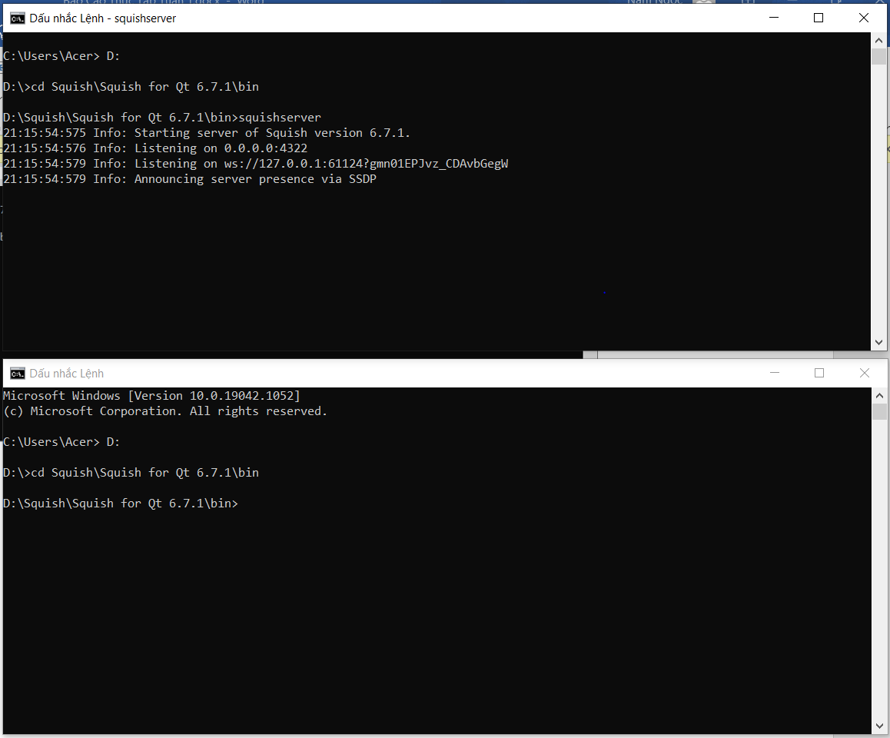

* Cửa sổ cmd còn lại(nơi ta không gõ lệnh squish server) ta bắt đầu gõ câu lệnh như sau squishrunner --testsuite (Đường link của test suite) --reportgen html,(đường link nơi lưu toàn bộ dữ liệu của web report). VD: squishrunner --testsuite D:\Squish\Squish for Qt 6.7.1\examples\win\Addressbook\suite_pl –reportgen html,D:\SquishProject\HTMLreport

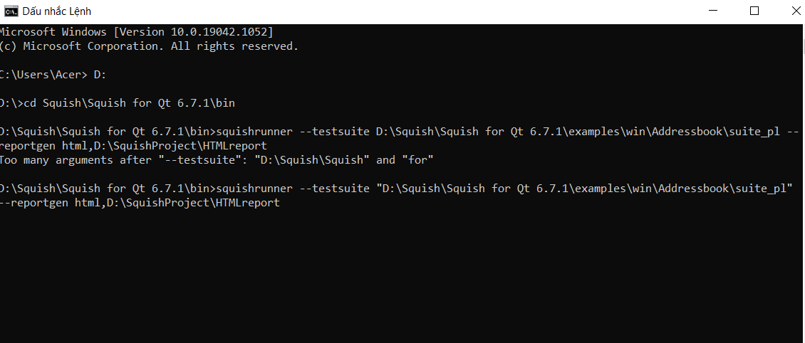

Sau đó nhấn enter để hệ thống tự động test và lưu lại report trên web

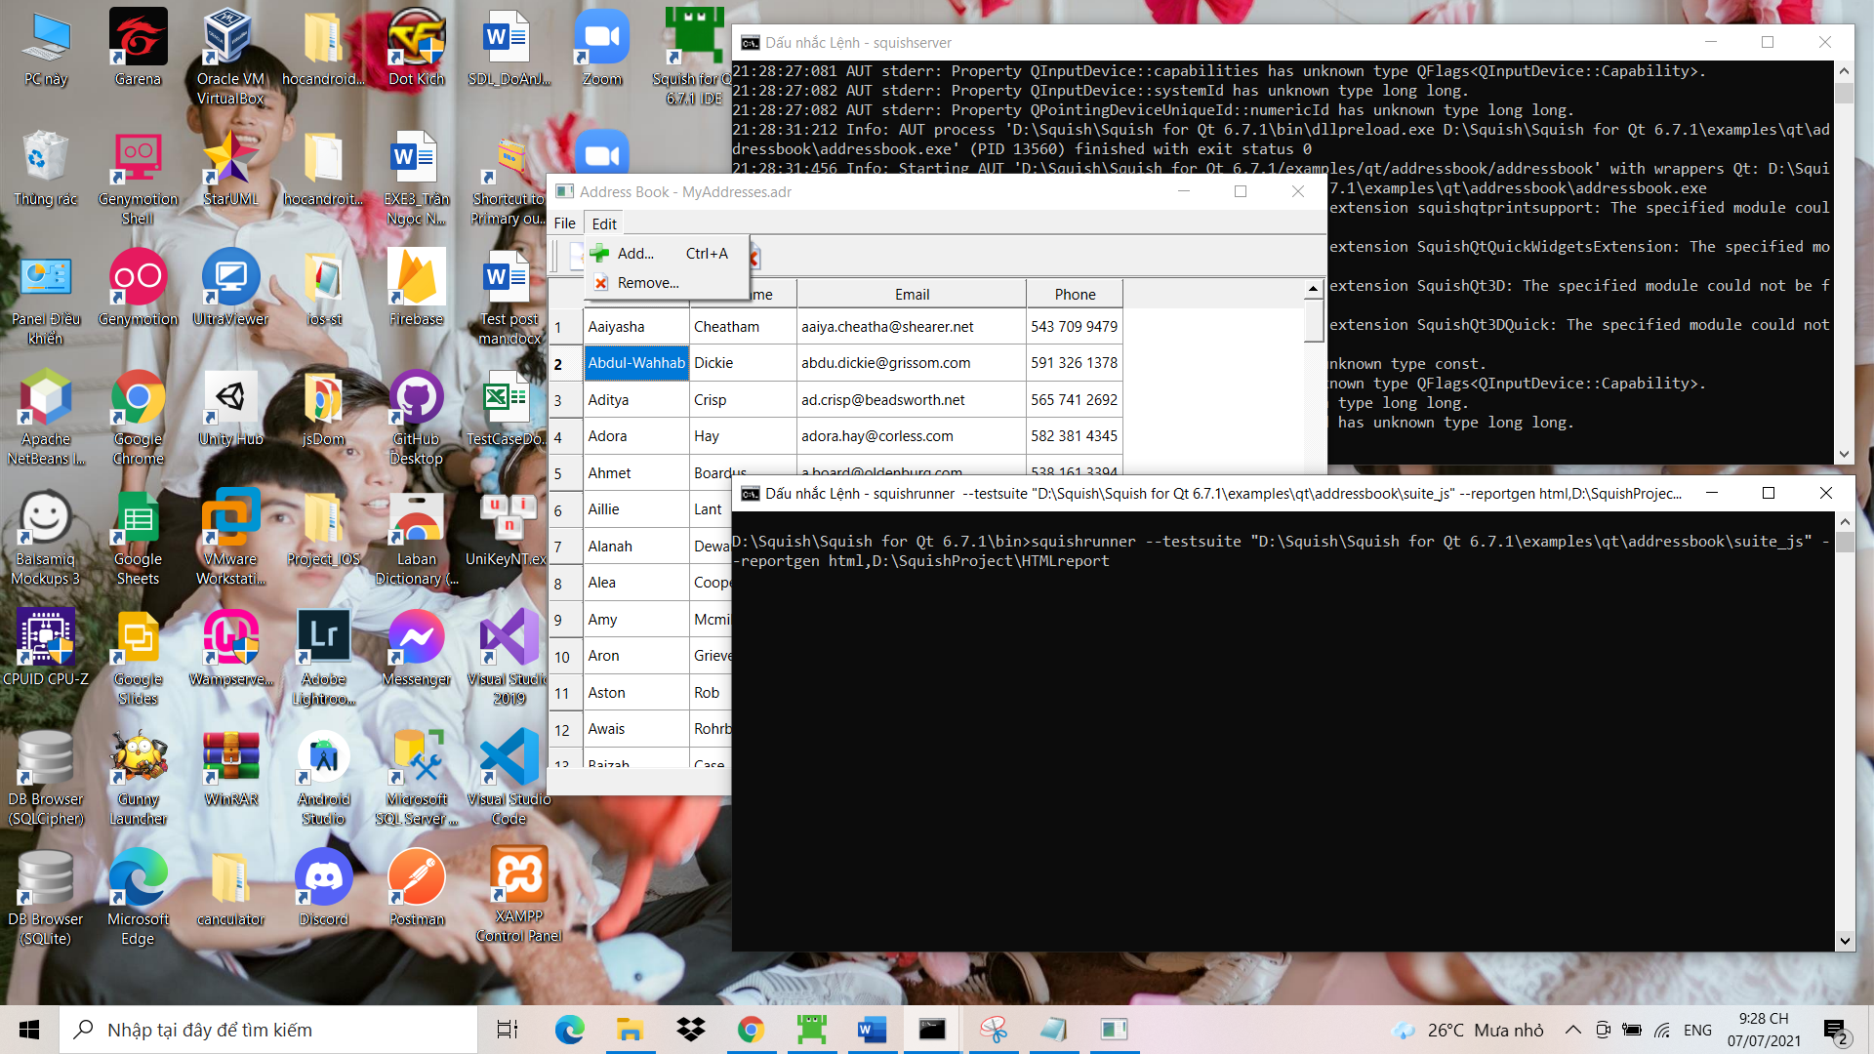

* Sau khi chạy hoàn tất

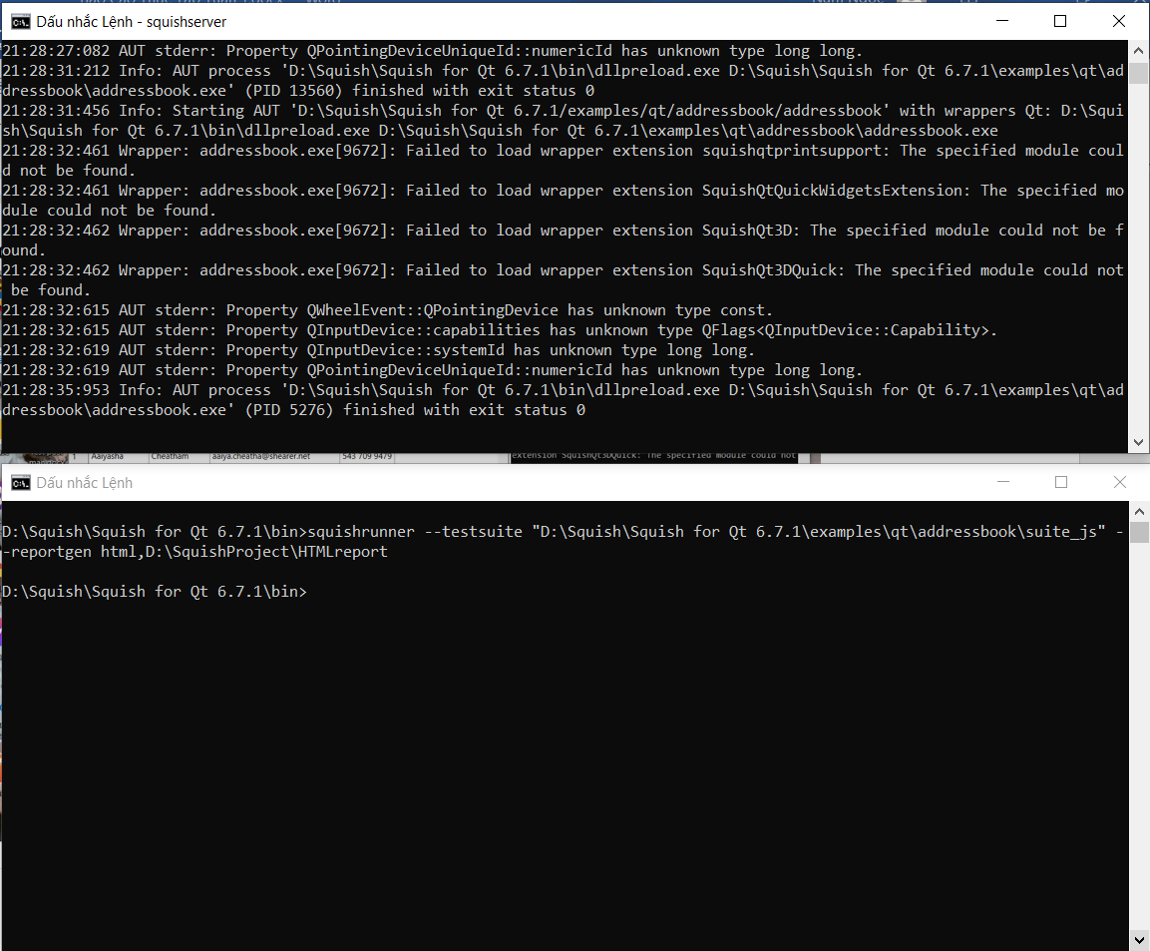

### Kết quả đạt được:

* Ta có đầy đủ thông tin report của quá trình test trên web

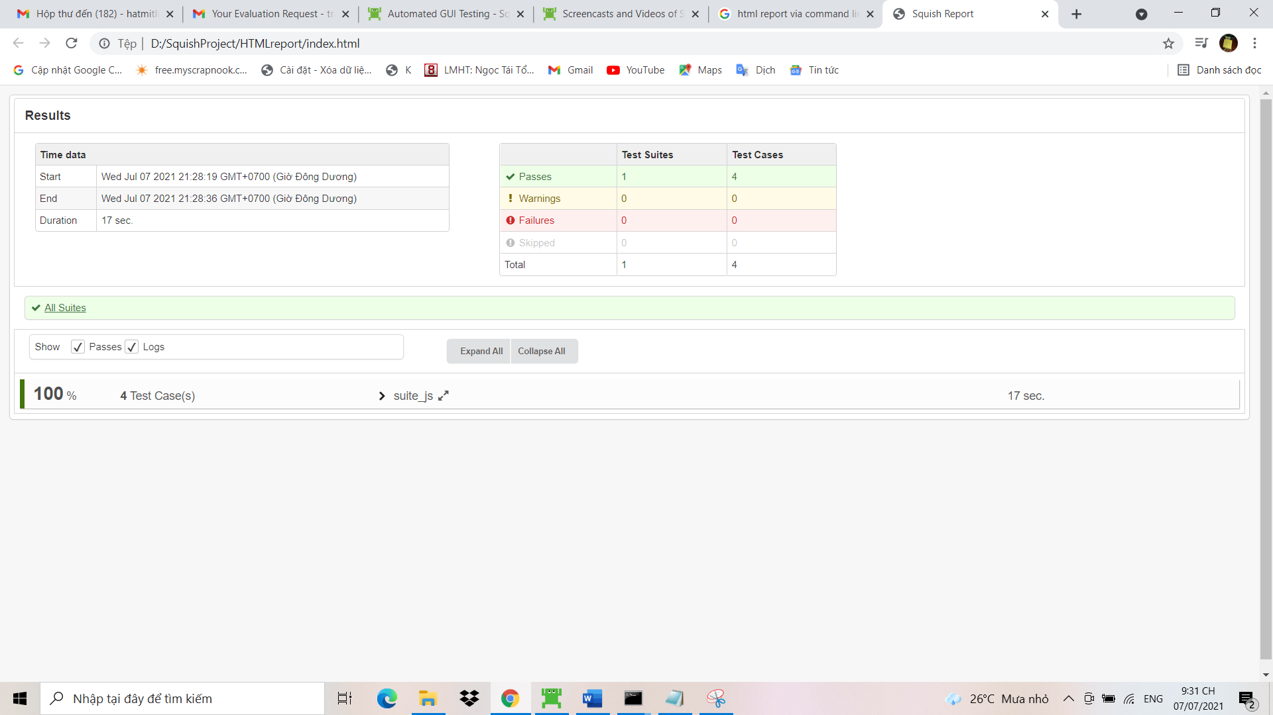

* Tất cả file liên quan đến web report đều được lưu lại

